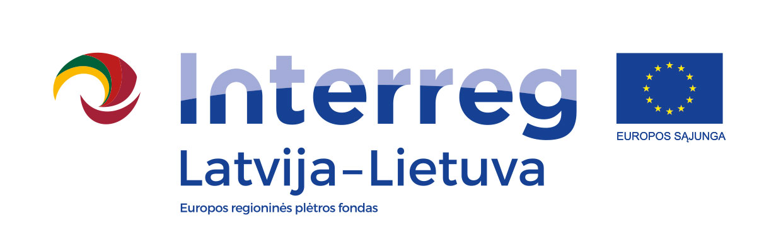
2014–2020 m. Interreg V-A Latvijos ir Lietuvos bendradarbiavimo per sieną programa

Projektas Nr. LLI-506 „Saugi aplinka mokiniams ir mokytojams - kokybiško ugdymo pagrindas“ (The safe environment for pupils and teachers – the basis for quality education) (Safe school)

D.C.5.1. Viešoji akcija „Saugi mokykla visiems ir kiekvienam“
(Public campaign "Safe School for All and for Everyone")

DARBOTVARKĖ

2022-07-30

Poilsio aikštelė Žalioji g. 8 prie tilto, Klovainiai, Pakruojo rajonas, Lietuva

10:30 – 11:00 | Dalyvių registracija
11:00 – 11:15 | Orientacinių varžybų taisyklių pristatymas
11:15 – 15:15 | Orientacinės varžybos
15:15 – 16:00 | Dalyvių apdovanojimas, pasivaišinimas užkandžiais ir gėrimais

Renginio organizatorė Laisvida Badauskienė.
Registracija telefonu + 370 615 76955

Renginio metu bus fotografuojama, filmuojama.

Kontaktinis asmuo:
Lina Mikolaitytė, Projekto vadovė
Tel. +370 652 72032, el. paštas lina.mikolaityte@pakruojis.lt

